機關安全維護 - 小心網路情人

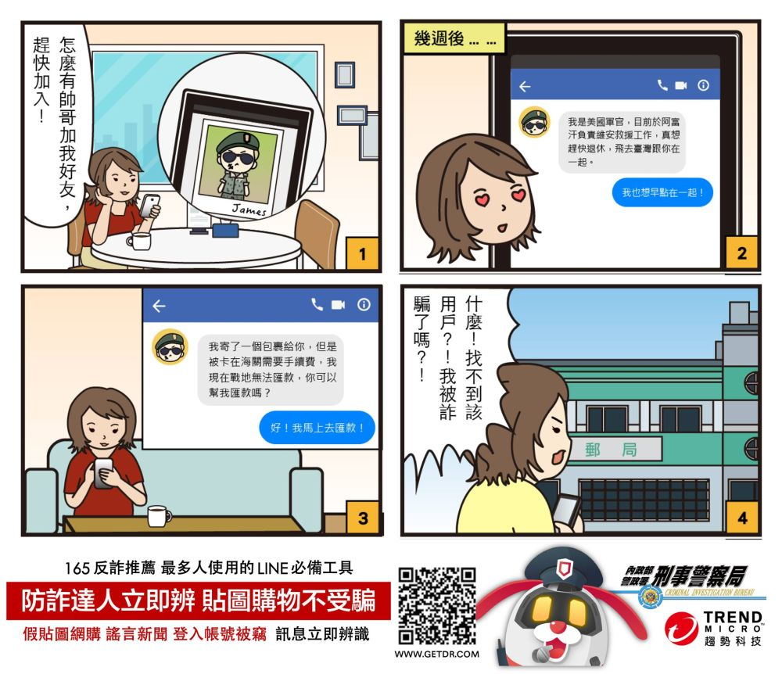
詐騙集團利用網路交友軟體(如臉書、IG等)，向不特定人士搭訕(30-50歲女性為被害高風險群)，佯稱為國外軍官、軍醫等身份，誆稱會來臺灣跟被害人交往、結婚，要寄愛情包裹到臺灣給被害人，並以包裹被海關扣留，需匯款保證金、手續費才能領回等話術，誘騙被害人匯款，被害人匯款後，即刪除帳號或是封鎖被害人，請慎防是類詐騙。
資料來源：內政部警政署刑事警察局

